Поляризація світла
Око людини здатне сприймати дві важливі характеристики світла: колір (довжину світлової хвилі) і рівень освітленості (енергію світлової хвилі). Світло має і третю характеристику – ступінь поляризації, яку око людини, на відміну, наприклад, від ока бджоли, сприймати не здатне.
Що таке поляризація світла?

1. Поляризація природного світла
Світлова хвиля характеризується вектором напруженості $\vec{E}$ і вектором магнітної індукції $\vec{B}$, які коливаються у взаємно перпендикулярних площинах. Площину, в якій коливається вектор напруженості $\vec{E}$, називають площиною коливань. Площину, в якій здійснює коливання вектор магнітної індукції $\vec{B}$, називають площиною поляризації.
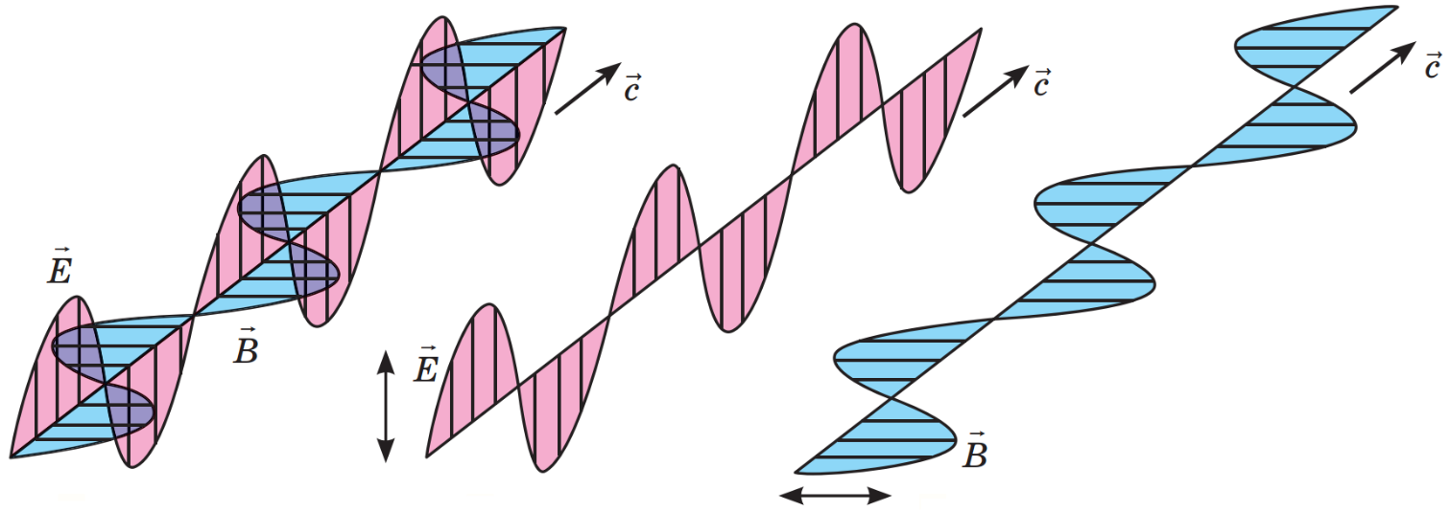
Окремо взяті молекула або атом випромінюють електромагнітну хвилю, для якої площина коливання вектора $\vec{E}$, а отже, і площина коливання вектора $\vec{B}$ є чітко фіксованими. Проте будь-яке світне тіло складається з величезної кількості частинок. Випромінювання кожної з них зазвичай не пов’язане з випромінюванням сусідніх частинок, тому площини коливань різних векторів $\vec{E}$ не залежать одна від одної. У сумарному випромінюванні, що випускається світним тілом, безліч різноманітно орієнтованих площин коливань, а от середня амплітуда коливань векторів $\vec{E}$ в будь-якій площині однакова. Таке світло називають природним або неполяризованим. Прикладами неполяризованого світла є сонячне випромінювання, випромінювання ламп розжарювання, ламп денного світла тощо.
Природне світло (неполяризоване світло) – оптичне випромінювання зі швидко й безладно змінюваними напрямками, напруженості електромагнітного поля, причому всі напрямки коливань, перпендикулярні до світлових променів, рівноймовірнісні.
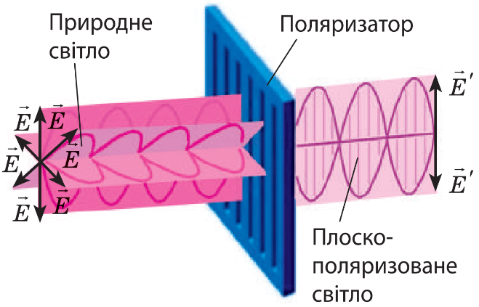
Якщо на шляху природного світла поставити поляризатор – пристрій, що пропускає світлові хвилі лише в певній площині коливань векторів $\vec{E}$, то у світлі, що пройшло крізь поляризатор, коливання векторів $\vec{E}'$ відбуватимуться тільки в цій певній площині, яка перпендикулярна до напрямку поширення хвилі. Таке світло називається плоскополяризованим або лінійно поляризованим (окрім лінійної існують й інші види поляризації, проте ми їх не розглядатимемо).
Поляризація світла – це орієнтація вектора напруженості світлової хвилі в площині, перпендикулярній до напрямку поширення хвилі, під час взаємодії світла з речовиною.

2. Приклади поляризації світла
Проблемне питання
• Як отримати поляризоване світло?
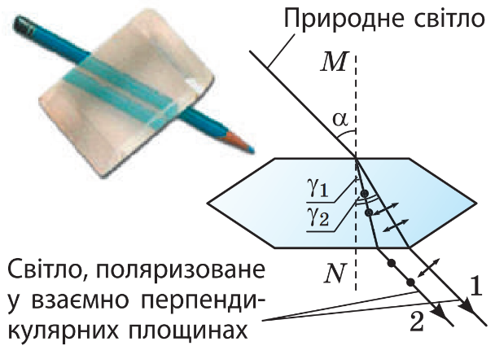
1. Ще наприкінці XVII ст. було виявлено, що монокристал ісландського шпату роздвоює пучки світла, які проходять крізь нього. Це явище, яке можна спостерігати в більшості монокристалів, дістало назву подвійного променезаломлення. Спроба одержати інтерференційну картину шляхом накладання двох заломлених пучків не дає результату, хоча ці пучки когерентні. Цей факт пояснюється тим, що заломлені пучки поляризовані у взаємно перпендикулярних площинах: у пучку 1 коливання вектора $\vec{E}$ відбуваються в площині поширення світла (позначено стрілками); в пучку 2 – в площині, яка перпендикулярна до площини поширення світла (позначено точками).

2. Якщо з монокристала турмаліну вздовж його оптичної осі вирізати пластину, то вона буде пропускати лише ті світлові хвилі, вектор напруженості яких паралельний оптичній осі кристала. Побачити це можна за допомогою ще одної такої самої пластини, обертаючи її в площині, паралельній першій пластині.
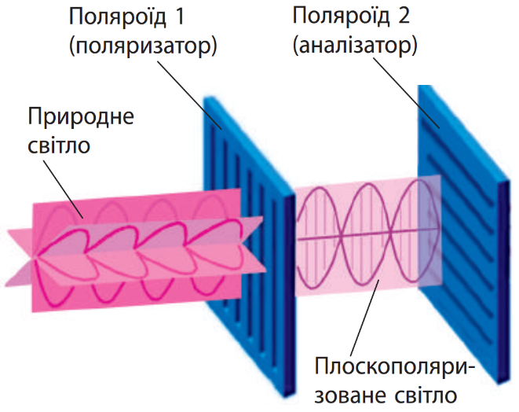
У міру збільшення кута між оптичними осями кристалів інтенсивність світла, що проходить крізь пластини, зменшуватиметься. Коли осі кристалів встановляться перпендикулярно одна до одної, світло не пройде зовсім – воно поглинеться. У цьому випадку перша пластина виконує функції поляризатора, а друга – аналізатора: поляризатор виділяє з природного світла пучок з однією площиною коливань вектора $\vec{E}$, аналізатор визначає площину, в якій відбуваються коливання в поляризованому пучку. Поляризатори й аналізатори мають спільну назву – поляроїди.
На практиці як поляроїди використовують спеціальні плівки, що наносять на скляну або целулоїдну пластинку, наприклад плівки з кристаликів герапатиту.

3. Світло завжди частково поляризується при відбиванні та заломленні на поверхні діелектрика. У відбитої хвилі вектор $\vec{E}$ переважно перпендикулярний до площини падіння, а в заломленої – лежить у площині падіння.
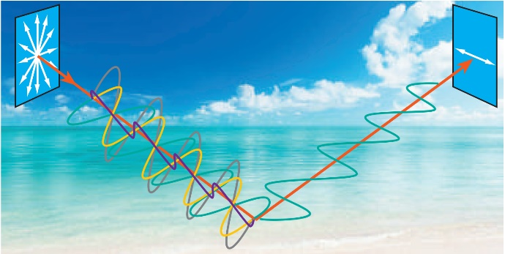
Закон Брюстера: для кожної пари прозорих середовищ існує кут падіння $α_{B}$, за якого відбите світло стає повністю плоскополяризованим.
$$\operatorname{tg}{α_{B}}=n_{21}$$
$n_{21}$ – показник заломлення середовища 2 відносно середовища 1
Цей кут падіння називають кутом Брюстера. За кута Брюстера відбитий і заломлений промені взаємно перпендикулярні.

3. Застосування поляризації світла
Застосування поляризації світла:
- поляризатори у фотографії (обертаючи поляризатор, обертається площина поляризації, тим самим посилюючи або послабляючи ефект пригнічення відбиття);
- поляроїди на автотранспорті (для захисту водіїв від осліплення світлом фар зустрічних автомобілів);
- дія цукромірів (дозволяють вимірювати концентрацію цукру в речовині);
- поляризоване скло в рідкокристалічних індикаторах і екранах (перегляд стереоскопічних зображень і фільмів).

ЗАКРІПЛЕННЯ НОВИХ ЗНАНЬ І ВМІНЬ
1. Чому окуляри з поляризаційними скельцями зменшують відблиски? (Звичайні сонячні окуляри просто зменшують кількість світла, що потрапляє в очі, але не усувають відблисків.)
Пряме сонячне світло не поляризоване, тобто коливання електричного вектора електромагнітної хвилі відбуваються в площині, перпендикулярній до напрямку поширення хвилі, але орієнтація вектора в цій площині хаотична. У разі відбиття від якої-небудь поверхні світло поляризується в площині, паралельній до цієї поверхні, тобто коливання електричного вектора, як і раніше, відбуваються в площині, перпендикулярній до напрямку поширення хвилі, але тепер він орієнтований переважно паралельно до відбивної поверхні. Ступінь поляризації світла під час відбиття залежить від матеріалу поверхні й кута, під яким світло падає на неї. Якщо, наприклад, ви їдете в автомобілі назустріч сонцю на початку другої половини дня, то відбите від дороги світло, що потрапляє вам в очі, переважно поляризоване паралельно до дороги. Поляроїдні окуляри зменшують відблиски від дороги, тому що вони пропускають тільки вертикально поляризоване світло, а відбите від дороги горизонтально поляризоване світло поглинає скло і окулярів.

2. У якому випадку поляроїдні окуляри можуть поліпшити здатність рибалки бачити під водою?
Розв'язання. Рибалка за допомогою поляроїдних окулярів також може послабити відблиски сонячного світла на поверхні води і в той же час бачити світло, відбите від риби. Від поверхні води відбивається переважно світло з поляризацією, паралельною до поверхні. Відповідно світло, що проникає у воду, має перпендикулярну поляризацію, тобто його електричний вектор орієнтований перпендикулярно до електричного вектора у відбитому від води світлі. Відбившись від риби, таке світло може пройти крізь поляроїдні окуляри рибалки. Тому рибалка не бачить відблисків, але бачить рибу. Це міркування не цілком справедливо, якщо риба перебуває на глибині понад 1,5 м, тому що на такій глибині світло, розсіюючись на дрібні зважені у воді частинках, набуває горизонтальної поляризації.

Дати відповіді на питання:

1. Чому природне світло завжди неполяризоване?
2. Яке світло називають плоскополяризованим?
3. Наведіть приклади поляризації світла.
4. Які функції виконують поляроїди і як залежно від цього вони називаються?
5. Що таке кут Брюстера?
6. З якою метою використовують поляроїдні фільтри?

Домашнє завдання
Опрацювати § 32

